Kabelaufroller 0.06.05
Automatischer 230 V~ Kabelaufroller mit 5+1 m Kabel, zur Wand- oder Deckenmontage.
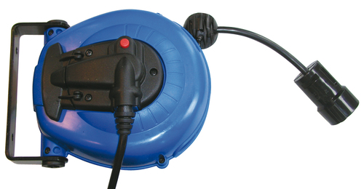

- Automatischer Kabelaufroller aus Kunststoff
- Schutzart der Kabeltrommel IP 24
- Vollisoliert, Überhitzungsschutz
- Mit Federautomatik und Schleifring
- Arretierung abschaltbar
- Inkl. 5+1 m Kabel Typ H05VV-F3G 1,5 für 230 V~ mit Schuko-Stecker und Schuko-Kupplung
- Inkl. schwenkbarem Montagebügel
- Maße ca. 230 x 180 x 130 mm (L x B x H)
- Gewicht ca. 2,0 kg

Preis: 119,-

139

Kabelaufroller 0.10.05
Automatischer 230 V~ Kabelaufroller mit 10 m Kabel, zur Wand- oder Deckenmontage

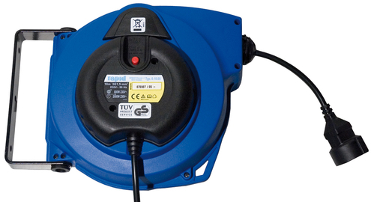
- Automatischer Kabelaufroller aus Kunststoff
- Schutzart der Kabeltrommel IP 24
- Vollisoliert, Überhitzungsschutz
- Mit Federautomatik und Schleifring
- Arretierung abschaltbar
- Inkl. 10 m Kabel Typ H05VV-F3G 1,5 für 230 V~ mit Schuko-Stecker und Schuko-Kupplung
- Inkl. schwenkbarem Montagebügel
- Maße ca. 310 x 260 x 160 mm (L x B x H)
- Gewicht ca. 3,8 kg
- Optional: Rapid-SCS® - kontrollierte Aufrolltechnik
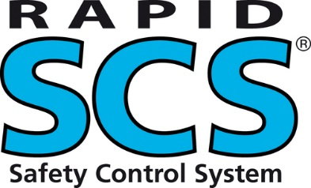 Preis ohne SCS139,-
Preis mit SCS 188,-
Kabelaufroller 0.15.05
Automatischer 230 V~ Kabelaufroller mit 15 m Kabel, zur Wand- oder Deckenmontage.
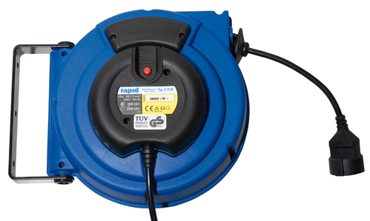

- Automatischer Kabelaufroller aus Kunststoff
- Schutzart der Kabeltrommel IP 24
- Vollisoliert, Überhitzungsschutz
- Mit Federautomatik und Schleifring
- Arretierung abschaltbar
- Inkl. 15 m Kabel Typ H05VV-F3G 1,5 für 230 V~ mit Schuko-Stecker und Schuko-Kupplung
- Inkl. schwenkbarem Montagebügel
- Maße ca. 325 x 275 x 185 mm (L x B x H)
- Gewicht ca. 4,5 kg
- Optional: Rapid-SCS® - kontrollierte Aufrolltechnik

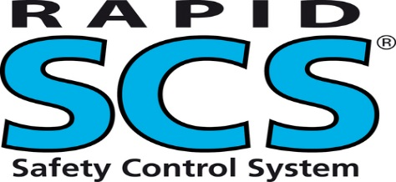 Preis ohne SCS 159,-
Preis mit SCS 208,-
259

Kabelaufroller 0.25.05
Automatischer 230 V~ Kabelaufroller mit 25 m Kabel, zur Wand- oder Deckenmontage.
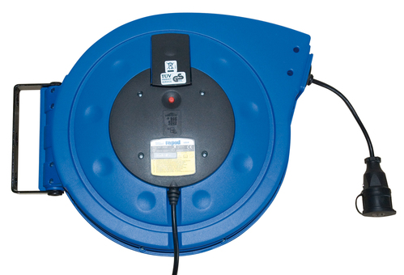
- Automatischer Kabelaufroller aus Kunststoff
- Schutzart der Kabeltrommel IP 24
- Vollisoliert, Überhitzungsschutz
- Mit Federautomatik und Schleifring
- Arretierung abschaltbar
- Inkl. 25 m Kabel Typ H05VV-F3G 1,5 für 230 V~ mit Schuko-Stecker und Schuko-Kupplung
- Inkl. schwenkbarem Montagebügel
- Maße ca. 450 x 361 x 195 mm (L x B x H)
- Gewicht ca. 8,3 kg
- Optional: Rapid-SCS® - kontrollierte Aufrolltechnik

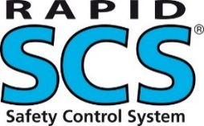 Preis ohne SCS 259€
Preis mit SCS 328

Kabelaufroller 0.35.05
Automatischer 230 V~ Kabelaufroller mit 35 m Kabel, zur Wand- oder Deckenmontage.
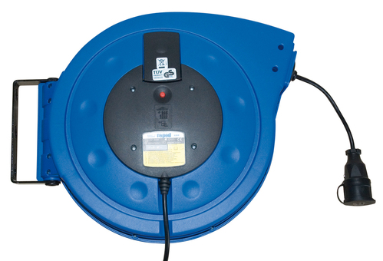
- Automatischer Kabelaufroller aus Kunststoff
- Schutzart der Kabeltrommel IP 24
- Vollisoliert, Überhitzungsschutz
- Mit Federautomatik und Schleifring
- Arretierung abschaltbar
- Inkl. 35 m Kabel Typ H05VV-F3G 1,5 für 230 V~ mit Schuko-Stecker und Schuko-Kupplung
- Inkl. schwenkbarem Montagebügel
- Maße ca. 530 x 425 x 210 mm (L x B x H)
- Gewicht ca. 11,7 kg
- Optional: Rapid-SCS® - kontrollierte Aufrolltechnik
- Preis Ohne SCS: 299,-
Preis mit SCS: 368,-

Kabelaufroller 0.20.05
Automatischer 230 V~ Kabelaufroller mit 20 m Kabel, zur Wand- oder Deckenmontage
- Automatischer Kabelaufroller aus Kunststoff
- Schutzart der Kabeltrommel IP 24
- Vollisoliert, Überhitzungsschutz
- Mit Federautomatik und Schleifring
- Arretierung abschaltbar
- Inkl. 20 m Kabel Typ H07RN-F3G 2,5 für 230 V~ mit Schuko-Stecker und Schuko-Kupplung
- Inkl. schwenkbarem Montagebügel
- Maße ca. 450 x 361 x 195 mm (L x B x H)
- Gewicht ca. 9,2 kg
- Optional: Rapid-SCS® - kontrollierte Aufrolltechnik

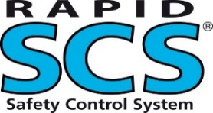 Preis ohne SCS: 419,-
Preis mit SCS: 488,-
Kabelaufroller 0.10.07
Automatischer 400 V~ Kabelaufroller mit 10 m Kabel, zur Wand- oder Deckenmontage
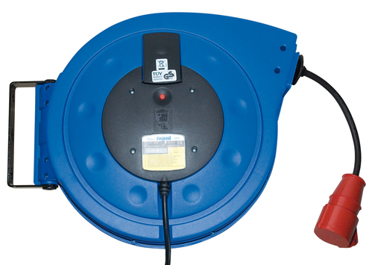
- Automatischer Kabelaufroller aus Kunststoff
- Schutzart der Kabeltrommel IP 24
- Vollisoliert, Überhitzungsschutz
- Mit Federautomatik und Schleifring
- Arretierung abschaltbar
- Inkl. 10 m Kabel Typ H07RN-F5G 1,5 für 400 V~ mit CEE-Stecker und CEE-Kupplung
- Inkl. schwenkbarem Montagebügel
- Maße ca. 355 x 315 x 190 mm (L x B x H)
- Gewicht ca. 6,3 kg
- Optional: Rapid-SCS® - kontrollierte Aufrolltechnik
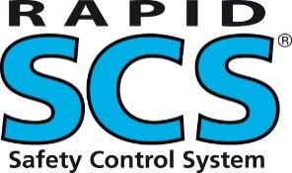 Preis ohne SCS: 319,-
Preis mit SCS: 368,-

Kabelaufroller 0.15.07
Automatischer 400 V~ Kabelaufroller mit 15 m Kabel, zur Wand- oder Deckenmontage

- Automatischer Kabelaufroller aus Kunststoff
- Schutzart der Kabeltrommel IP 24
- Vollisoliert, Überhitzungsschutz
- Mit Federautomatik und Schleifring
- Arretierung abschaltbar
- Inkl. 15 m Kabel Typ H07RN-F5G 2,5 für 400 V~ mit CEE-Stecker und CEE-Kupplung
- Inkl. schwenkbarem Montagebügel
- Maße ca. 450 x 361 x 195 mm (L x B x H)
- Gewicht ca. 11,0 kg
- Optional: Rapid-SCS® - kontrollierte Aufrolltechnik
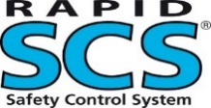 Preis ohne SCS: 499,-
Preis mit SCS: 568,-

Kabelaufroller 0.20.07
Automatischer 400 V~ Kabelaufroller mit 20 m Kabel, zur Wand- oder Deckenmontage.

- Automatischer Kabelaufroller aus Kunststoff
- Schutzart der Kabeltrommel IP 24
- Vollisoliert, Überhitzungsschutz
- Mit Federautomatik und Schleifring
- Arretierung abschaltbar
- Inkl. 20 m Kabel Typ H07RN-F5G 1,5 für 400 V~ mit CEE-Stecker und CEE-Kupplung
- Inkl. schwenkbarem Montagebügel
- Maße ca. 450 x 361 x 195 mm (L x B x H)
- Gewicht ca. 11,0 kg
- Optional: Rapid-SCS® - kontrollierte Aufrolltechnik
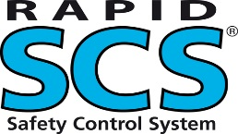 Preis ohne SCS: 429,-
Preis mit SCS: 498,-

Kabelaufroller 0.30.07
Automatischer 400 V~ Kabelaufroller mit 30 m Kabel, zur Wand- oder Deckenmontage
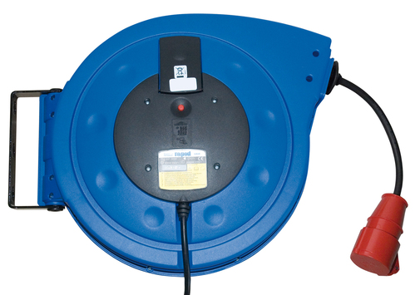
- Automatischer Kabelaufroller aus Kunststoff
- Schutzart der Kabeltrommel IP 24
- Vollisoliert, Überhitzungsschutz
- Mit Federautomatik und Schleifring
- Arretierung abschaltbar
- Inkl. 30 m Kabel Typ H07RN-F5G 1,5 für 400 V~ mit CEE-Stecker und CEE-Kupplung
- Inkl. schwenkbarem Montagebügel
- Maße ca. 530 x 425 x 210 mm (L x B x H)
- Gewicht ca. 12,0 kg
- Optional: Rapid-SCS® - kontrollierte Aufrolltechnik
Preis ohne SCS: 499,-
Preis mit SCS: 568,-

Schlauchaufroller 1.06.06
Automatischer Schlauchaufroller mit 5+1 m Schlauch DN 06, zur Wand- oder Deckenmontage.
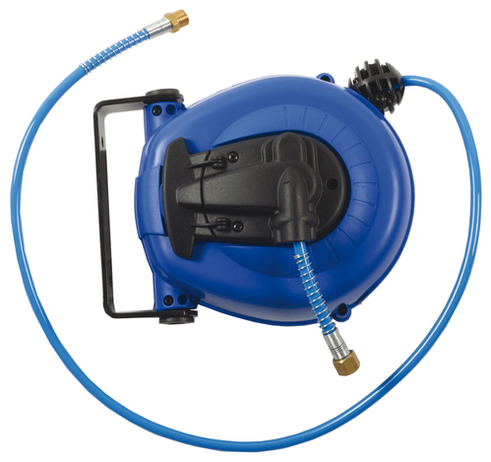
- Automatischer Schlauchaufroller aus Kunststoff
- Mehrfachrasterung pro Umdrehung
- Arretierung abschaltbar
- Inkl. 5+1 m PU-Schlauch DN 06 und Stopper
- Max. Druck 10 bar
- Inkl. schwenkbarem Montagebügel
- Inkl. 1 m Anschlußschlauch
- Maße ca. 225 x 180 x 130 mm (L x B x H)
- Gewicht ca. 1,2 kg
Preis: 99,-

Schlauchaufroller 1.08.08
Automatischer Schlauchaufroller mit 8 m Schlauch DN 08, zur Wand- oder Deckenmontage.

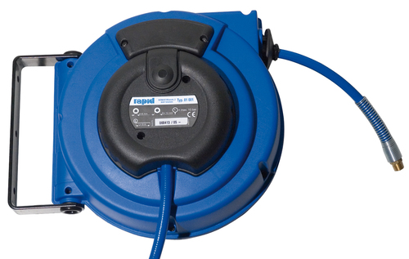

- Automatischer Schlauchaufroller aus Kunststoff
- Mehrfachrasterung pro Umdrehung
- Arretierung abschaltbar
- Inkl. 8 m PU-Schlauch DN 08 und Stopper
- Max. Druck 10 bar
- Inkl. schwenkbarem Montagebügel
- Inkl. 1 m Anschlußschlauch
- Maße ca. 325 x 275 x 185 mm (L x B x H)
- Gewicht ca. 3,4 kg
- Optional: Rapid-SCS® - kontrollierte Aufrolltechnik
Preis ohne SCS: 129,-
Preis mit SCS: 178,-

Schlauchaufroller 1.12.06
Automatischer Schlauchaufroller mit 12 m Schlauch DN 06, zur Wand- oder Deckenmontage.
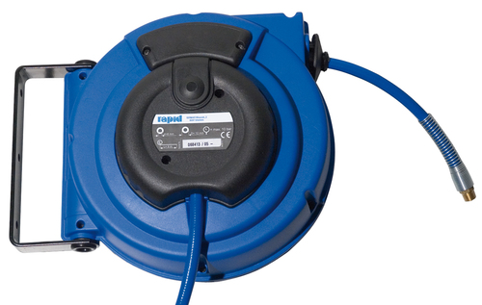
- Automatischer Schlauchaufroller aus Kunststoff
- Mehrfachrasterung pro Umdrehung
- Arretierung abschaltbar
- Inkl. 12 m PU-Schlauch DN 06 und Stopper
- Max. Druck 10 bar
- Inkl. schwenkbarem Montagebügel
- Inkl. 1 m Anschlußschlauch
- Maße ca. 325 x 275 x 185 mm (L x B x H)
- Gewicht ca. 3,4 kg
- Optional: Rapid-SCS® - kontrollierte Aufrolltechnik
Preis ohne SCS: 129,-
Preis mit SCS: 178,-

Schlauchaufroller 1.12.08
Automatischer Schlauchaufroller mit 12 m Schlauch DN 08, zur Wand- oder Deckenmontage.
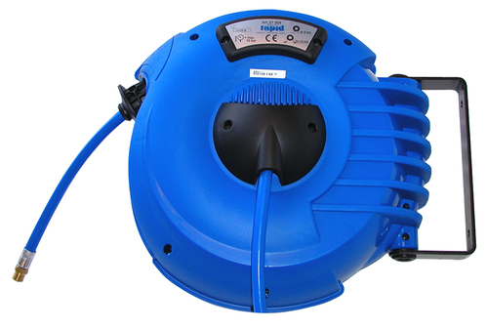
- Automatischer Schlauchaufroller aus Kunststoff
- Mehrfachrasterung pro Umdrehung
- Arretierung abschaltbar
- Inkl. 12 m PU-Schlauch DN 08 und Stopper
- Max. Druck 10 bar
- Inkl. schwenkbarem Montagebügel
- Inkl. 1 m Anschlußschlauch
- Maße ca. 355 x 315 x 190 mm (L x B x H)
- Gewicht ca. 4,5 kg
- Optional: Rapid-SCS® - kontrollierte Aufrolltechnik
Preis ohne SCS: 169,-
Preis mit SCS: 218,-

Schlauchaufroller 1.15.06
Automatischer Schlauchaufroller mit 15 m Schlauch DN 06, zur Wand- oder Deckenmontage.
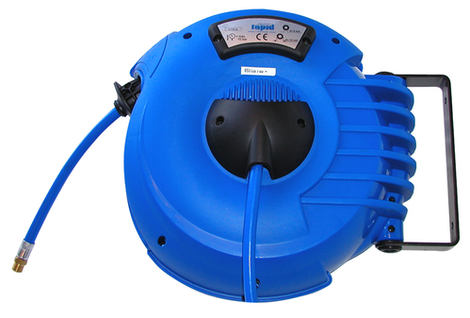
- Automatischer Schlauchaufroller aus Kunststoff
- Mehrfachrasterung pro Umdrehung
- Arretierung abschaltbar
- Inkl. 15 m PU-Schlauch DN 06 und Stopper
- Max. Druck 10 bar
- Inkl. schwenkbarem Montagebügel
- Inkl. 1 m Anschlußschlauch
- Maße ca. 355 x 315 x 190 mm (L x B x H)
- Gewicht ca. 4,5 kg
- Optional: Rapid-SCS® - kontrollierte Aufrolltechnik
Preis ohne SCS: 169,-
Preis mit SCS: 218,-

Schlauchaufroller 1.15.08
Automatischer Schlauchaufroller mit 15 m Schlauch DN 08, zur Wand- oder Deckenmontage.
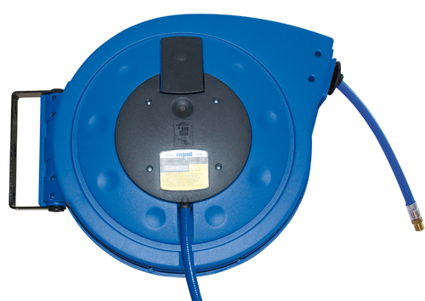
- Automatischer Schlauchaufroller aus Kunststoff
- Mehrfachrasterung pro Umdrehung
- Arretierung abschaltbar
- Inkl. 15 m PU-Schlauch DN 08 und Stopper
- Max. Druck 10 bar
- Inkl. schwenkbarem Montagebügel
- Inkl. 1 m Anschlußschlauch
- Maße ca. 450 x 361 x 195 mm (L x B x H)
- Gewicht ca. 5,5 kg
- Optional: Rapid-SCS® - kontrollierte Aufrolltechnik
Preis ohne SCS: 199,-
Preis mit SCS: 268,-

Schlauchaufroller 1.15.10
Automatischer Schlauchaufroller mit 15 m Schlauch DN 10, zur Wand- oder Deckenmontage.
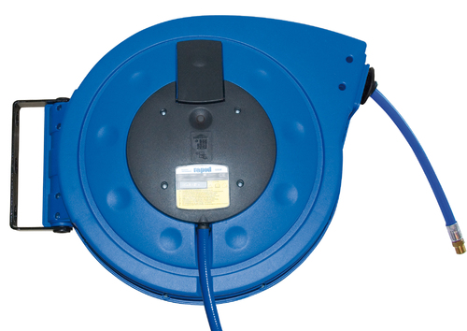
- Automatischer Schlauchaufroller aus Kunststoff
- Mehrfachrasterung pro Umdrehung
- Arretierung abschaltbar
- Inkl. 15 m PU-Schlauch DN 10 und Stopper
- Max. Druck 10 bar
- Inkl. schwenkbarem Montagebügel
- Inkl. 1 m Anschlußschlauch
- Maße ca. 450 x 361 x 195 mm (L x B x H)
- Gewicht ca. 5,6 kg
- Optional: Rapid-SCS® - kontrollierte Aufrolltechnik
Preis ohne SCS: 249,-
Preis mit SCS: 318,-

Schlauchaufroller 1.15.12
Automatischer Schlauchaufroller mit 15 m Schlauch DN 12, zur Wand- oder Deckenmontage.
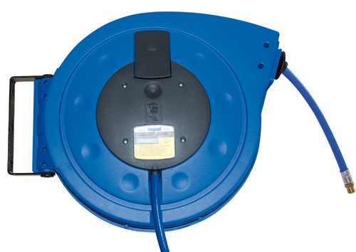
- Automatischer Schlauchaufroller aus Kunststoff
- Mehrfachrasterung pro Umdrehung
- Arretierung abschaltbar
- Inkl. 15 m PU-Schlauch DN 12 und Stopper
- Max. Druck 10 bar
- Inkl. schwenkbarem Montagebügel
- Inkl. 1 m Anschlußschlauch
- Maße ca. 530 x 425 x 210 mm (L x B x H)
- Gewicht ca. 8,3 kg

Preis: 289,-

Schlauchaufroller 1.20.10
Automatischer Schlauchaufroller mit 20 m Schlauch DN 10, zur Wand- oder Deckenmontage.
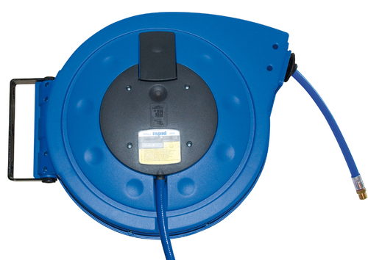
- Automatischer Schlauchaufroller aus Kunststoff
- Mehrfachrasterung pro Umdrehung
- Arretierung abschaltbar
- Inkl. 20 m PU-Schlauch DN 10 und Stopper
- Max. Druck 10 bar
- Inkl. schwenkbarem Montagebügel
- Inkl. 1 m Anschlußschlauch
- Maße ca. 530 x 425 x 210 mm (L x B x H)
- Gewicht ca. 8,3 kg

Preis: 269,-

Schlauchaufroller 2.30.10
Automatischer Schlauchaufroller mit 30 m Schlauch DN 10. Freistehend ohne feste Montage durch Eigengewicht einsetzbar.

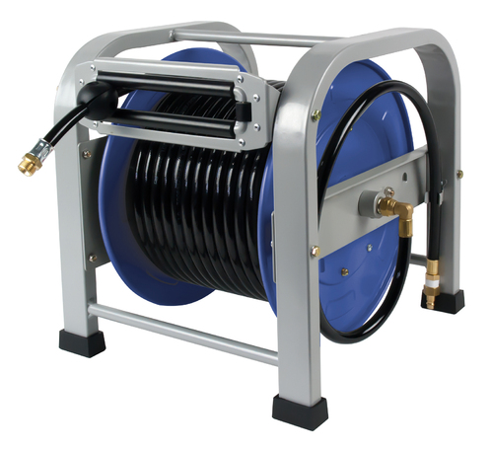
- Automatischer Schlauchaufroller in lackierter Stahlblechausführung, standfest
- Fixes Auslauffenster mit PVC-Rollen
- Mehrfachrasterung pro Umdrehung
- Inkl. 30 m Spezial-PVC-Schlauch DN 10 und Stopper
- Max. Druck 15 bar / 20° C
- Keine Montage erforderlich
- Flexibel einsetzbar durch komfortablen Tragegriff
Preis: 299€

Schlauchaufroller 3.10.08/1
Automatischer Schlauchaufroller mit 10 m Schlauch DN 08, zur Wand-, Boden- oder Deckenmontage.
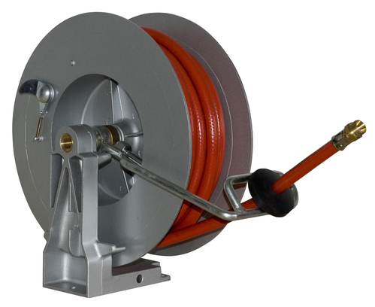
- Automatischer Schlauchaufroller aus Aluminiumguß mit verzinktem, schwenkbarem Auslaufbügel
- Mehrfachrasterung pro Umdrehung
- Inkl. 10 m Spezial-PVC-Schlauch DN 08 und Stopper
- Max. Druck 15 bar / 20° C
- Maße ca. 355 x 325 x 155 mm (L x B x H)
- Gewicht ca. 7,0 kg
- Optional: Rapid-SCS® - kontrollierte Aufrolltechnik
Preis ohne SCS: 239,-
Preis mit SCS: 338,-

Schlauchaufroller Modell 3.20.08/1
Automatischer Schlauchaufroller mit 20 m Schlauch DN 08, zur Wand-, Boden- oder Deckenmontage.
- Automatischer Schlauchaufroller aus Aluminiumguß mit verzinktem, schwenkbarem Auslaufbügel
- Mehrfachrasterung pro Umdrehung
- Inkl. 20 m Spezial-PVC-Schlauch DN 08 und Stopper
- Max. Druck 15 bar / 20° C
- Maße ca. 380 x 375 x 155 mm (L x B x H)
- Gewicht ca. 9,0 kg
- Optional: Rapid-SCS® - kontrollierte Aufrolltechnik
Preis ohne SCS: 285,-
Preis mit SCS: 384,-

Schlauchaufroller 3.10.10/1
Automatischer Schlauchaufroller mit 10 m Schlauch DN 10, zur Wand-, Boden- oder Deckenmontage.
- Automatischer Schlauchaufroller aus Aluminiumguß mit verzinktem, schwenkbarem Auslaufbügel
- Mehrfachrasterung pro Umdrehung
- Inkl. 10 m Spezial-PVC-Schlauch DN 10 und Stopper
- Max. Druck 15 bar / 20° C
- Maße ca. 355 x 325 x 155 mm (L x B x H)
- Gewicht ca. 7,0 kg
- Optional: Rapid-SCS® - kontrollierte Aufrolltechnik
Preis ohne SCS: 245,-
Preis mit SCS: 344,-

Schlauchaufroller 3.20.10/1
Automatischer Schlauchaufroller mit 20 m Schlauch DN 10, zur Wand-, Boden- oder Deckenmontage.
- Automatischer Schlauchaufroller aus Aluminiumguß mit verzinktem, schwenkbarem Auslaufbügel
- Mehrfachrasterung pro Umdrehung
- Inkl. 20 m Spezial-PVC-Schlauch DN 10 und Stopper
- Max. Druck 15 bar / 20° C
- Maße ca. 380 x 375 x 155 mm (L x B x H)
- Gewicht ca. 9,0 kg
- Optional: Rapid-SCS® - kontrollierte Aufrolltechnik
Preis ohne SCS: 289,-
Preis mit SCS: 388,-

Schlauchaufroller 3.08.12/1
Automatischer Schlauchaufroller mit 8 m Schlauch DN 12, zur Wand-, Boden- oder Deckenmontage.

- Automatischer Schlauchaufroller aus Aluminiumguß mit verzinktem, schwenkbarem Auslaufbügel
- Mehrfachrasterung pro Umdrehung
- Inkl. 8 m Spezial-PVC-Schlauch DN 12 und Stopper
- Max. Druck 20 bar / 20° C
- Maße ca. 380 x 375 x 155 mm (L x B x H)
- Gewicht ca. 9,0 kg
- Optional: Rapid-SCS® - kontrollierte Aufrolltechnik
Preis ohne SCS: 249,-
Preis mit SCS: 348,-

Schlauchaufroller 3.15.12/1
Automatischer Schlauchaufroller mit 15 m Schlauch DN 12, zur Wand-, Boden- oder Deckenmontage.
- Automatischer Schlauchaufroller aus Aluminiumguß mit verzinktem, schwenkbarem Auslaufbügel
- Mehrfachrasterung pro Umdrehung
- Inkl. 15 m Spezial-PVC-Schlauch DN 12 und Stopper
- Max. Druck 20 bar / 20° C
- Maße ca. 380 x 375 x 155 mm (L x B x H)
- Gewicht ca. 9,0 kg
- Optional: Rapid-SCS® - kontrollierte Aufrolltechnik
Preis ohne SCS: 289,-
Preis mit SCS: 388,-
Schlauchaufroller 4.10.08/1
Automatischer Schlauchaufroller mit 10 m Schlauch DN 08, zur Wand-, Boden- oder Deckenmontage.
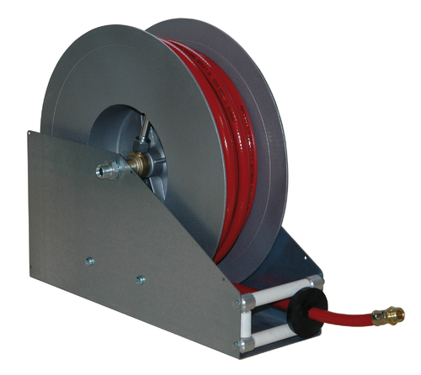
- Automatischer Schlauchaufroller aus Aluminiumguß
- Ständer aus verzinktem Stahlblech
- Auslauffenster mit PVC-Rollen
- Mehrfachrasterung pro Umdrehung
- Inkl. 10 m Spezial-PVC-Schlauch DN 08 und Stopper
- Max. Druck 15 bar / 20° C
- Maße ca. 345 x 310 x 140 mm (L x B x H)
- Gewicht ca. 7,0 kg
- Optional: Rapid-SCS® - kontrollierte Aufrolltechnik
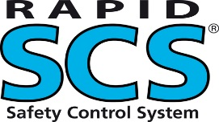 Preis ohne SCS: 279,-
Preis mit SCS: 408,-

Schlauchaufroller 4.20.08/1
Automatischer Schlauchaufroller mit 20 m Schlauch DN 08, zur Wand-, Boden- oder Deckenmontage.
- Automatischer Schlauchaufroller aus Aluminiumguß
- Ständer aus verzinktem Stahlblech
- Auslauffenster mit PVC-Rollen
- Mehrfachrasterung pro Umdrehung
- Inkl. 20 m Spezial-PVC-Schlauch DN 08 und Stopper
- Max. Druck 15 bar / 20° C
- Maße ca. 405 x 360 x 140 mm (L x B x H)
- Gewicht ca. 9,0 kg
- Optional: Rapid-SCS® - kontrollierte Aufrolltechnik
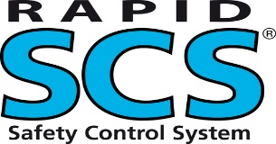 Preis ohne SCS: 319,-
Preis mit SCS: 418,-

Schlauchaufroller 4.10.10/1
Automatischer Schlauchaufroller mit 10 m Schlauch DN 10, zur Wand-, Boden- oder Deckenmontage.
- Automatischer Schlauchaufroller aus Aluminiumguß
- Ständer aus verzinktem Stahlblech
- Auslauffenster mit PVC-Rollen
- Mehrfachrasterung pro Umdrehung
- Inkl. 10 m Spezial-PVC-Schlauch DN 10 und Stopper
- Max. Druck 15 bar / 20° C
- Maße ca. 345 x 310 x 140 mm (L x B x H)
- Gewicht ca. 7,0 kg
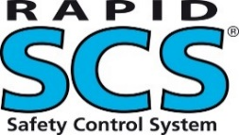
- Optional: Rapid-SCS® - kontrollierte Aufrolltechnik
Preis ohne SCS: 289,-
Preis mit SCS: 418,-

Schlauchaufroller 4.20.10/1
Automatischer Schlauchaufroller mit 20 m Schlauch DN 10, zur Wand-, Boden- oder Deckenmontage.
- Automatischer Schlauchaufroller aus Aluminiumguß
- Ständer aus verzinktem Stahlblech
- Auslauffenster mit PVC-Rollen
- Mehrfachrasterung pro Umdrehung
- Inkl. 20 m Spezial-PVC-Schlauch DN 10 und Stopper
- Max. Druck 15 bar / 20° C
- Maße ca. 405 x 360 x 140 mm (L x B x H)
- Gewicht ca. 9,0 kg
- Optional: Rapid-SCS® - kontrollierte Aufrolltechnik
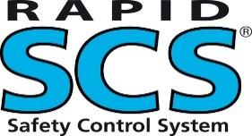 Preis ohne SCS: 329,-
Preis mit SCS: 458,-

Schlauchaufroller 4.08.12/1
Automatischer Schlauchaufroller mit 8 m Schlauch DN 12, zur Wand-, Boden- oder Deckenmontage.

- Automatischer Schlauchaufroller aus Aluminiumguß
- Ständer aus verzinktem Stahlblech
- Auslauffenster mit PVC-Rollen
- Mehrfachrasterung pro Umdrehung
- Inkl. 8 m Spezial-PVC-Schlauch DN 12 und Stopper
- Max. Druck 15 bar / 20° C
- Maße ca. 405 x 360 x 140 mm (L x B x H)
- Gewicht ca. 9,0 kg
- Optional: Rapid-SCS® - kontrollierte Aufrolltechnik
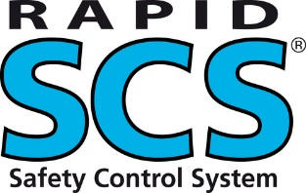 Preis ohne SCS: 289,-
Preis mit SCS: 418,-

Schlauchaufroller 4.15.12/1
Automatischer Schlauchaufroller mit 15 m Schlauch DN 12, zur Wand-, Boden- oder Deckenmontage.
- Automatischer Schlauchaufroller aus Aluminiumguß
- Ständer aus verzinktem Stahlblech
- Auslauffenster mit PVC-Rollen
- Mehrfachrasterung pro Umdrehung
- Inkl. 15 m Spezial-PVC-Schlauch DN 12 und Stopper
- Max. Druck 15 bar / 20° C
- Maße ca. 405 x 360 x 140 mm (L x B x H)
- Gewicht ca. 10,0 kg
- Optional: Rapid-SCS® - kontrollierte Aufrolltechnik
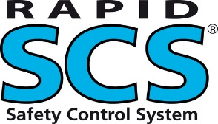 Preis ohne SCS: 329,-
Preis mit SCS: 458,-

Schlauchaufroller 5.40.10/1
Automatischer Schlauchaufroller für bis zu 40 m Schlauch DN 10, zur Wand-, Boden- oder Deckenmontage.

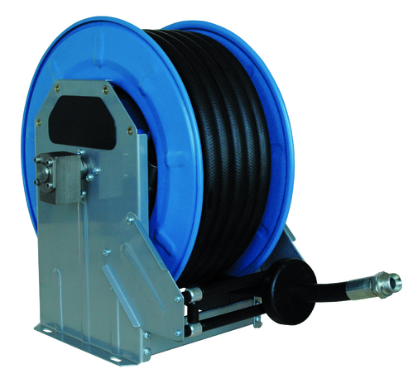
- Automatischer Schlauchaufroller in lackierter Stahlblechausführung
- Variables Auslauffenster mit PVC-Rollen
- Mehrfachrasterung pro Umdrehung
- Für bis zu 40 m Schlauch, DN 10
- Lieferumfang ohne Schlauch, mit beigelegtem Stopper
- Max. Druck 50 bar
- Maße ca. 460 x 510 x 360 mm (L x B x H)
- Gewicht ca. 25,0 kg
Preis: 659,-

Schlauchaufroller 5.20.16/1
Automatischer Schlauchaufroller für bis zu 20 m Schlauch DN 16, zur Wand-, Boden- oder Deckenmontage.
- Automatischer Schlauchaufroller in lackierter Stahlblechausführung
- Variables Auslauffenster mit PVC-Rollen
- Mehrfachrasterung pro Umdrehung
- Für bis zu 20 m Schlauch, DN 16
- Lieferumfang ohne Schlauch, mit beigelegtem Stopper
- Max. Druck 50 bar
- Maße ca. 460 x 510 x 345 mm (L x B x H)
- Gewicht ca. 20,0 kg

Preis: 659,-

Schlauchaufroller 5.30.16/1
Automatischer Schlauchaufroller für bis zu 30 m Schlauch DN 16, zur Wand-, Boden- oder Deckenmontage.

- Automatischer Schlauchaufroller in lackierter Stahlblechausführung
- Variables Auslauffenster mit PVC-Rollen
- Mehrfachrasterung pro Umdrehung
- Für bis zu 30 m Schlauch, DN 16
- Lieferumfang ohne Schlauch, mit beigelegtem Stopper
- Max. Druck 50 bar
- Maße ca. 460 x 510 x 360 mm (L x B x H)
- Gewicht ca. 25,0 kg
Preis: 659,-

Schlauchaufroller 5.20.20/1
Automatischer Schlauchaufroller für bis zu 20 m Schlauch DN 20, zur Wand-, Boden- oder Deckenmontage.
- Automatischer Schlauchaufroller in lackierter Stahlblechausführung
- Variables Auslauffenster mit PVC-Rollen
- Mehrfachrasterung pro Umdrehung
- Für bis zu 20 m Schlauch, DN 20
- Lieferumfang ohne Schlauch, mit beigelegtem Stopper
- Max. Druck 50 bar
- Maße ca. 460 x 510 x 345 mm (L x B x H)
- Gewicht ca. 20,0 kg

Preis: 599,-
Schlauchaufroller 6.50.12/1
Automatischer Schlauchaufroller für bis zu 50 m Schlauch DN 12, zur Wand-, Boden- oder Deckenmontage.
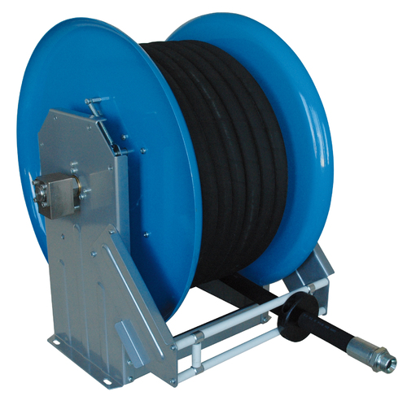
- Automatischer Schlauchaufroller in lackierter Stahlblechausführung
- Variables Auslauffenster mit PVC-Rollen
- Mehrfachrasterung pro Umdrehung
- Für bis zu 50 m Schlauch, DN 12
- Lieferumfang ohne Schlauch, mit beigelegtem Stopper
- Max. Druck 50 bar
- Maße ca. 620 x 693 x 455 mm (L x B x H)
- Gewicht ca. 37,0 kg
Preis: 1099,-

Schlauchaufroller 6.30.20/1
Automatischer Schlauchaufroller für bis zu 30 m Schlauch DN 20, zur Wand-, Boden- oder Deckenmontage.
- Automatischer Schlauchaufroller in lackierter Stahlblechausführung
- Variables Auslauffenster mit PVC-Rollen
- Mehrfachrasterung pro Umdrehung
- Für bis zu 30 m Schlauch, DN 20
- Lieferumfang ohne Schlauch, mit beigelegtem Stopper
- Max. Druck 50 bar
- Maße ca. 620 x 693 x 455 mm (L x B x H)
- Gewicht ca. 37,0 kg
Preis: 899,-

Schlauchaufroller 6.40.20/1
Automatischer Schlauchaufroller für bis zu 40 m Schlauch DN 20, zur Wand-, Boden- oder Deckenmontage.

- Automatischer Schlauchaufroller in lackierter Stahlblechausführung
- Variables Auslauffenster mit PVC-Rollen
- Mehrfachrasterung pro Umdrehung
- Für bis zu 40 m Schlauch, DN 20
- Lieferumfang ohne Schlauch, mit beigelegtem Stopper
- Max. Druck 50 bar
- Maße ca. 620 x 693 x 505 mm (L x B x H)
- Gewicht ca. 42,0 kg
Preis: 1029,-

Schlauchaufroller 6.20.25/1
Automatischer Schlauchaufroller für bis zu 20 m Schlauch DN 25, zur Wand-, Boden- oder Deckenmontage.

- Automatischer Schlauchaufroller in lackierter Stahlblechausführung
- Variables Auslauffenster mit PVC-Rollen
- Mehrfachrasterung pro Umdrehung
- Für bis zu 20 m Schlauch, DN 25
- Lieferumfang ohne Schlauch, mit beigelegtem Stopper
- Max. Druck 50 bar
- Maße ca. 620 x 693 x 455 mm (L x B x H)
- Gewicht ca. 37,0 kg

Preis: 799,-

Schlauchaufroller 6.30.25/1
Automatischer Schlauchaufroller für bis zu 30 m Schlauch DN 25, zur Wand-, Boden- oder Deckenmontage.

- Automatischer Schlauchaufroller in lackierter Stahlblechausführung
- Variables Auslauffenster mit PVC-Rollen
- Mehrfachrasterung pro Umdrehung
- Für bis zu 30 m Schlauch, DN 25
- Lieferumfang ohne Schlauch, mit beigelegtem Stopper
- Max. Druck 50 bar
- Maße ca. 620 x 693 x 505 mm (L x B x H)
- Gewicht ca. 45,0 kg
Preis: 899,-

Schlauchaufroller 6.40.25/1
Automatischer Schlauchaufroller für bis zu 40 m Schlauch DN 25, zur Wand-, Boden- oder Deckenmontage.
- Automatischer Schlauchaufroller in lackierter Stahlblechausführung
- Variables Auslauffenster mit PVC-Rollen
- Mehrfachrasterung pro Umdrehung
- Für bis zu 40 m Schlauch, DN 25
- Lieferumfang ohne Schlauch, mit beigelegtem Stopper
- Max. Druck 50 bar
- Maße ca. 620 x 693 x 505 mm (L x B x H)
- Gewicht ca. 45,0 kg
Preis: 1.129,-

Schlauchaufroller 6.20.32/1
Automatischer Schlauchaufroller für bis zu 20 m Schlauch DN 32, zur Wand-, Boden- oder Deckenmontage.

- Automatischer Schlauchaufroller in lackierter Stahlblechausführung
- Variables Auslauffenster mit PVC-Rollen
- Mehrfachrasterung pro Umdrehung
- Für bis zu 20 m Schlauch, DN 32
- Lieferumfang ohne Schlauch, mit beigelegtem Stopper
- Max. Druck 50 bar
- Maße ca. 620 x 693 x 505 mm (L x B x H)
- Gewicht ca. 42,0 kg

Preis: 999,-

